МИНОБРНАУКИ РОССИИ

ФЕДЕРАЛЬНОЕ ГОСУДАРСТВЕННОЕ БЮДЖЕТНОЕ ОБРАЗОВАТЕЛЬНОЕ

УЧРЕЖДЕНИЕ ВЫСШЕГО ОБРАЗОВАНИЯ

«ВОРОНЕЖСКИЙ ГОСУДАРСТВЕННЫЙ УНИВЕРСИТЕТ»

(ФГБОУ ВО «ВГУ»)

Факультет Компьютерных наук

Кафедра программирования и информационных технологий

Техническое задание

на разработку мобильного и веб-приложений

«Онлайн-платформа для дистанционного управления учебным процессом "Ratingus"».

Исполнители

______________ Д.Г. Шлыков

______________ П.А. Сапегин

______________ Е.А. Саков

Заказчик

______________ В.С. Тарасов

Воронеж 2024

Содержание

Титульный лист 1

Содержание 2

1 Термины, обозначения и аббревиатуры 5

2 Общие положения 8

2.1 Название автоматизированной системы 8

2.2 Наименование объединений исполнителей и заказчика 8

2.3 Перечень документов, на основании которых создается платформа 8

2.4 Порядок оформления и предъявления заказчику результатов работ по созданию приложения 9

3 Состав и содержание работ по созданию платформы 10

4 Назначение и цель создания приложения 11

4.1 Цели создания платформы 11

4.2 Назначение платформы 11

5 Требования к АС 12

5.1 Требования к структуре АС в целом 12

5.1.1 Структура АС и взаимосвязи её частей 12

5.1.2 Перспективы развития, модернизации АС 12

5.2 Требования к функциям (задачам), выполняемым АС 13

5.2.1 Функциональные требования к ролям пользователей в системе сервиса 13

5.2.2 Требования к функциональности роли «Неавторизованный пользователь» 13

5.2.3 Требования к функциональности роли «Авторизованный пользователь» 13

5.2.4 Внесение сведений об оценках и посещаемости учеников учителем 14

5.2.5 Выдача домашнего задания учителем 15

5.2.6 Создание расписания локальным администратором 15

5.2.7 Просмотр оценок и посещаемости учеником 15

5.2.8 Просмотр домашнего задания учеником 16

5.2.9 Просмотр расписания учеником 16

5.2.10 Запись домашнего задания учеником (создание заметок) 16

5.2.11 Создание и удаление объявлений 16

5.2.12 Просмотр объявлений 16

5.2.13 Администрирование виртуальной учебной организации 17

5.2.14 Создание виртуальной учебной организации 17

5.3 Требования к видам обеспечения АС 17

5.3.1 Информационное обеспечение 17

5.3.2 Требования к численности и квалификации персонала и пользователей АС 18

5.4 Техническое обеспечение 18

5.5 Общие технические требования 19

5.5.1 Требования к программному обеспечению платформы 19

5.5.2 Требования к эргономике и технической эстетике 20

5.5.3 Требования совместимости 20

Веб-приложение должно корректно работать на операционной системе Windows 10 и выше в следующих версиях браузеров: 20

5.6 Требования безопасности 20

5.7 Требования к дизайну, интерфейсу и расположению элементов на экранах мобильного приложения и сайте платформы 21

5.7.1 Лендинг 21

5.7.2 Навигация 23

5.7.3 Регистрация в сервисе 25

5.7.4 Вход в сервис 27

5.7.5 Раздел «Профиль» 28

5.7.6 Раздел «Дневник» 29

5.7.7 Раздел «Информация о предмете» 32

В этом разделе отображаются оценки, посещаемость, домашние задания, заметки по этому предмету, а также редактируемая заметка. 32

5.7.8 Раздел «Расписание» 34

5.7.9 Создание и просмотр объявлений 35

5.7.10 Полученные заявки на создание виртуальной учебной организации 37

5.7.11 Добавление пользователей в виртуальную учебную организацию 39

5.7.12 Журнал 42

6 Порядок контроля и приемки работ 44

7 Реквизиты и подписи сторон 45

Приложение А 46

1. Термины, обозначения и аббревиатуры

В техническом задании используются следующие термины, сокращения и аббревиатуры:

Авторизация – предоставление определённому лицу или группе лиц прав на выполнение определённых действий; а также процесс проверки данных прав при попытке выполнения этих действий

Аккаунт – хранимая в компьютерной системе совокупность данных о пользователе, необходимая для его опознавания и предоставления доступа к его личным данным и настройкам

Аутентификация – процедура проверки подлинности пользователя путём сравнения введённого им пароля с паролем, сохранённым в базе данных пользовательских логинов

БД – база данных

Виртуальная учебная организация – наименование представления учебной организации внутри платформы

Класс – термин, имеющий значение обычного школьного класса как группы людей. Также под понятием "класс" подразумевается категория пользователей, имеющих общие школьные активности

Клиент – аппаратный или программный компонент вычислительной системы, посылающий запросы серверу (в контексте настоящего документа клиент – это браузер или мобильное приложение пользователя сервиса)

Код приглашения – то же, что уникальный одноразовый код

Лендинг – страница сайта или экран приложения, которые призывают пользователя что-то сделать

Логин – имя пользователя, которое выступает в качестве идентификатора пользователя (учётной записи)

Локальный администратор – одна из пользовательских ролей на разрабатываемой платформе. Пользователь с данной ролью занимается управлением и настройкой виртуальной учебной организации

Менеджер платформы – одна из пользовательских ролей на разрабатываемой платформе. Пользователь с данной ролью занимается созданием виртуальных учебных организаций

Паттерн проектирования – часто встречающееся решение определённой проблемы при проектировании архитектуры программ

Платформа – то же, что сервис

ПО – программное обеспечение

Пользователь – человек, который использует платформу

Роль (пользователя) – абстракция, принятая для деления пользователей на группы по уровням доступа и возможностей

Сервер – программный компонент вычислительной системы, выполняющий сервисные (обслуживающие) функции по запросу клиента, предоставляя ему доступ к определённым ресурсам или услугам

Сервис – разрабатываемый программный продукт, который рассматривается с точки зрения функций и возможностей, предоставляемых пользователю

Таск-менеджер – сервис для планирования и управления задачами

ТЗ – техническое задание

Уникальный одноразовый код – уникальный код, используемый внутри платформы. Представляет из себя последовательность символов и генерируется "Менеджером платформы" или "Локальным администратором". С помощью ввода кода пользователь может подключиться к виртуальной учебной организации. После первого использования код становится недействительным

Учебный процесс – целенаправленное взаимодействие преподавателя и учащихся, в ходе которого решаются задачи образования, развития и воспитания учащихся

Ученик – одна из пользовательских ролей (ключевая) на разрабатываемой платформе. Пользователь с данной ролью может просматривать информацию об оценках, посещаемости, выданном домашнем задании, а также расписание в рамках виртуальной учебной организации, к которой имеет доступ

Учитель – одна из пользовательских ролей на разрабатываемой платформе. Пользователь с данной ролью может в рамках виртуальной учебной организации, к которой имеет доступ, заполнять информацию об оценках и посещаемости своих учеников, а также выдавать им домашнее задание

ФИО – фамилия, имя, отчество

1. Общие положения
   1. Название автоматизированной системы

Полное наименование: «Онлайн-платформа для дистанционного управления учебным процессом в школах "Ratingus"».

Условное обозначение платформы: «Ratingus».

* 1. Наименование объединений исполнителей и заказчика

Заказчик: Старший Преподаватель Тарасов Вячеслав Сергеевич, Воронежский Государственный Университет, Факультет Компьютерных Наук, кафедра Программирования и Информационных Технологий.

Представитель заказчика: Ассистент Проскуряков Егор Дмитриевич, Воронежский Государственный Университет, Факультет Компьютерных Наук, кафедра Программирования и Информационных Технологий.

Разработчик: «7.7» команда группы «7»

Состав команды разработчика:

* Шлыков Данила Георгиевич;
* Сапегин Павел Александрович;
* Саков Евгений Андреевич.
  1. Перечень документов, на основании которых создается платформа

Проект разрабатывается на основании следующих документов:

* федерального закона от 29.12.2012 N 273-ФЗ (ред. от 25.12.2023) "Об образовании в Российской Федерации";
* закона РФ от 07.02.1992 N 2300-1 (ред. от 11.06.2021) "О защите прав потребителей";
* федерального закона "О персональных данных" от 27.07.2006 N 152-Ф3.
  1. Порядок оформления и предъявления заказчику результатов работ по созданию приложения

Согласование и корректировка направления работы над проектом будет проводиться каждую первую очную пару четверга чётной недели. Отчёты по работе над проектом будет проводиться во время рубежных аттестаций:

* 1 аттестация (середина марта 2024): создан репозиторий проекта на GitHub, где хранятся ссылки все необходимые ссылки на документы и сервисы (ссылка на доску Miro с user story map; ссылка на проект Figma с первоначальным приблизительным дизайном приложения и сайта; ссылка на проект в YouTrack, который является хранилищем документации и таск-менеджером); распределены роли в команде; предоставлены промежуточные результаты по курсовому проекту и готовое техническое задание;
* 2 аттестация (конец апреля 2024): написана основополагающая часть кода приложения, реализована БД и ее взаимодействие с сервером, проведена отладка и доработка кода, проведено тестирование по работе системы;
* 3 аттестация (конец мая 2024): разработан курсовой проект, выполнены завершающие работы по доработке приложения, предоставлена готовая система.

1. Состав и содержание работ по созданию платформы

Состав и содержание работ по созданию платформы включают в себя следующие этапы (см. таблицу):

Таблица 1 – Сроки работ

|  |  |
| --- | --- |
| Срок | Этап, работы |
| 16.02.24 – 01.03.24 | Cбор необходимой информации, постановка целей, задач системы, которые в будущем должны быть реализованы. Анализ аналогов и первоначальное проектирование системы. |
| 01.03.24 – 16.03.24 | Анализ имеющейся информации. Построение структуры требований, ведущих к решению поставленных задач и целей. Написание и согласование ТЗ. Продумывание структуры разрабатываемой платформы. |
| 16.03.24 – 01.04.24 | Построение модели программы, описание спецификаций данных, определение связей между сущностями, разработка модели БД. Проработка архитектуры платформы. Подготовка к разработке. |
| 01.04.24 – 01.05.24 | Разработка рабочего проекта, состоящего из написания кода, отладки и корректировки кода программы. Первоначальное тестирование. |
| 01.05.24 – 01.06.24 | Проведение тестирования программного обеспечения. Внесение корректировок в код и документацию. Подготовка к защите проекта. |

1. Назначение и цель создания приложения
   1. Цели создания платформы

Целями создания платформы являются:

* систематизация учебных процессов в школе (включая оценки и посещаемость, расписание, выдачу домашних заданий);
* упрощение доступа учащихся к учебной информации (включая оценки и посещаемость, расписание, выдачу домашних заданий).

Критерий достижения целей создания платформы: используя разрабатываемую платформу, учащийся может получить доступ к такой информации, как:

* его оценки;
* его посещаемость;
* его домашние задания;
* его расписание.

Вопрос соответствия критериям рассматривается при условии, что преподаватели и локальный администратор конкретной виртуальной учебной организации должным образом загрузили в систему всю имеющуюся у них информацию об оценках, посещаемости, домашнем задании и расписании.

* 1. Назначение платформы

Платформа предназначена для удобной и быстрой передачи учащимся следующей информации:

* их оценки по различным предметам;
* их посещаемость по различным предметам;
* выданное им домашнее задание;
* расписания уроков учебной организации.

Также платформа призвана систематизировать хранение домашнего задания с помощью реализации дополнительной функции записи заметок.

1. Требования к АС
   1. Требования к структуре АС в целом
      1. Структура АС и взаимосвязи её частей

Разрабатываемый сервис будет иметь следующую структуру.

Сайт и мобильное приложение будут взаимодействовать с единым сервером для обмена данными в качестве клиентов.

Вся загружаемая на сервер информация будет храниться в базе данных, подключённой к нему.

Сайт предназначен для пользователей всех ролей. Пройдя аутентификацию, учителя могут в конкретной виртуальной учебной организации заполнять информацию об учебных процессах; локальные администраторы – настраивать виртуальную учебную организацию; менеджеры платформ – создавать виртуальные учебные организации.

Мобильное приложение предназначено для учащихся (авторизоваться в нём может любой пользователь, но какая-то функциональность пользователей других ролей опциональна). После аутентификации учащиеся могут просматривать информацию в виртуальных учебных организациях, заполненную учителями и локальным администратором.

* + 1. Перспективы развития, модернизации АС

Далее приведено несколько идей для развития и модернизации разрабатываемой АС (разработчик не обязан их реализовывать ни на данный момент, ни впоследствии). В АС в перспективе можно добавить:

* возможность оплаты за использование сервиса виртуальной учебной организацией;
* возможность формирования расписания с учётом чётности недель (числитель/знаменатель);
* возможность вести каждым авторизованным пользователем личный дневник, для которого он сам составляет расписание, а также может подгружать его туда из всех виртуальных учебных организаций, в которых состоит, чтобы отслеживать всю свою занятость;
* роль «Родитель».
  1. Требования к функциям (задачам), выполняемым АС

В приложении А содержится диаграмма сценариев использования (Use Case), которая отображает основные возможности пользователей различных ролей в рамках платформы.

* + 1. Функциональные требования к ролям пользователей в системе сервиса

В рамках сервиса пользователь будет иметь одну из следующих ролей:

* неавторизованный пользователь;
* авторизованный пользователь;
* менеджер платформы.

В рамках виртуальных учебных организаций пользователь будет иметь одну из следующих ролей:

* ученик,
* учитель,
* локальный администратор.

Пользователи разных ролей должны иметь разные права доступа и возможности.

Роли пользователей могут изменяться.

* + 1. Требования к функциональности роли «Неавторизованный пользователь»

Неавторизованный пользователь может:

* просматривать лендинг приложения или сайта на страницах сайта или в разделах приложения, предназначенных для этого;
* войти в аккаунт, введя логин и пароль;
* зарегистрироваться в сервисе (создать аккаунт), задав логин и пароль, а также указав дату рождения и ФИО.
  + 1. Требования к функциональности роли «Авторизованный пользователь»

Авторизованный пользователь должен обладать следующими возможностями в рамках платформы:

* изменить личные данные в разделе «Профиль» (дату рождения и ФИО);
* ввести в разделе «Профиль» уникальный одноразовый код для подключения виртуальной учебной организации с определённой ролью;
* отправить заявку на создание новой виртуальной учебной организации.
  + 1. Внесение сведений об оценках и посещаемости учеников учителем

Пользователь, который в рамках виртуальной учебной организации имеет роль «Учитель», должен иметь в ней возможности (в разделе «Журнал»):

* ставить оценки ученикам по пятибалльной шкале («1», «2», «3», «4», «5»);
* редактировать поставленные оценки;
* отмечать их посещаемость уроков (а также редактировать эти значения);
* редактировать отмеченную посещаемость.

Как результат, оценки и посещаемость сохраняются в системе платформы. Впоследствии их можно просмотреть.

В качестве вариантов для отметки посещаемости должны быть предусмотрены следующие варианты:

* «отсутствовал по уважительной причине»;
* «отсутствовал по неуважительной причине».

Ставить оценки и отмечать посещаемость учитель может только своим ученикам по своим предметам.

Как результат, оценки и посещаемость должны сохраниться в системе платформы. Впоследствии они должны быть доступны к просмотру.

* + 1. Выдача домашнего задания учителем

Пользователь, который в рамках виртуальной учебной организации имеет роль «Учитель», должен иметь в ней возможности (в разделе «Журнал»):

* выдавать домашнее задание ученикам по тем предметам, которые он у них ведёт;
* редактировать выданное домашнее задание.

Как результат, домашнее задание должно сохраняться в системе платформы. Впоследствии оно должно быть доступно к просмотру для всех ролей с соответствующими правами доступа.

* + 1. Создание расписания локальным администратором

Пользователь, который в рамках виртуальной учебной организации имеет роль «Локальный администратор», в ней должен обладать возможностями:

* с помощью предоставляемого графического интерфейса создавать расписание в электронном формате;
* редактировать составленное расписание.

Как результат, расписание должно сохраняться в системе платформы. Впоследствии оно должно быть доступно к просмотру для всех ролей с соответствующими правами доступа.

* + 1. Просмотр оценок и посещаемости учеником

Пользователь, который в рамках виртуальной учебной организации имеет роль «Ученик», должен иметь в ней возможности:

* просмотреть свои оценки за текущую неделю в разделе «Дневник»;
* просмотреть свою посещаемость в разделе «Дневник».

В приложении А есть диаграмма последовательности, отражающая взаимодействие «Ученика» с разделом «Дневник».

* + 1. Просмотр домашнего задания учеником

Пользователь, который в рамках виртуальной учебной организации имеет роль «Ученик», должен иметь в ней возможность:

* просмотреть выданное учителем домашнее задание в разделе «Дневник».
  + 1. Просмотр расписания учеником

Пользователь, который в рамках виртуальной учебной организации имеет роль «Ученик», должен иметь в ней возможность:

* просмотреть своё расписание в разделе «Расписание».
  + 1. Запись домашнего задания учеником (создание заметок)

Пользователь, который в рамках виртуальной учебной организации имеет роль «Ученик», должен иметь в ней возможности:

* создавать заметки, видимые только ему, отдельно по каждому предмету;
* просматривать созданные заметки;
* редактировать созданные заметки.
  + 1. Создание и удаление объявлений

Пользователи с ролями «Учитель» и «Локальный администратор» должны обладать возможностью создания и публикации текстовых объявлений в разделе «Объявления», указав, для какого класса они должны отображаться.

Пользователи с ролями «Учитель» и «Локальный администратор» должны обладать возможностью удаления объявлений, написанных ими, в разделе «Объявления» в рамках виртуальной учебной организации. «Локальный администратор» также должен иметь возможность удалить объявление, опубликованное «Учителем».

* + 1. Просмотр объявлений

В рамках каждой виртуальной учебной организации любой пользователь может просматривать опубликованные объявления:

* «Ученики» могут просматривать объявления, опубликованные для тех классов, в которых они состоят;
* «Учителя» и «Локальные администраторы» могут просматривать все опубликованные объявления.
  + 1. Администрирование виртуальной учебной организации

Пользователь, который в рамках виртуальной учебной организации имеет роль «Локальный администратор», должен иметь в ней возможности:

* генерировать уникальные одноразовые коды для пользователей, дающие доступ к виртуальной учебной организации в роли "Ученик" или "Учитель". При этом предварительно заполняются поля "Роль", «ФИО» и, если добавляется «Ученик», «Класс», под которыми пользователь будет выполнять действия в рамках виртуальной учебной организации;
* редактировать роли пользователей, состоящих в виртуальной учебной организации («Ученик», «Учитель»);
* редактировать информацию об учебной организации (адрес, контакты (электронная почта, номер телефона), название);
* создавать классы (задавая название);
* подписывать учеников на предметы;
* создавать предметы (задавая название).
  + 1. Создание виртуальной учебной организации

Пользователь, который имеет роль «Менеджер платформы» должен обладать возможностями:

* создать виртуальную учебную организацию в системе;
* сгенерировать уникальный одноразовый ключ для получения роли «Локальный администратор» в созданном виртуальной учебной организации.
  1. Требования к видам обеспечения АС
     1. Информационное обеспечение

Для работы сервиса необходимо, чтобы учебная информация постоянно обновлялась. За внесение всех актуальных данных виртуальной учебной организации (оценки, посещаемость, расписание, домашнее задание, информация об учебном заведении) отвечают пользователи с соответствующими ролями этой виртуальной учебной организации («Учитель» и «Локальный администратор»).

Процесс создания виртуальных учебных организаций в сервисе тоже не автоматизирован. Для создания виртуальных учебных организаций и выдачи в них роли «Локальный администратор» необходим пользователь с ролью «Менеджер платформы», который будет делать описанные манипуляции вручную.

* + 1. Требования к численности и квалификации персонала и пользователей АС

Для обеспечения работоспособности сервиса необходим один пользователь с ролью «Менеджер платформы».

Также для каждой виртуальной учебной организации как минимум требуется пользователь с ролью «Локальный администратор». Лучший вариант использования виртуальной учебной организации достигается тогда, когда каждый реальный учитель имеет доступ к платформе и загружает туда необходимую информацию.

Специальной квалификации для работы с платформой не требуется.

* 1. Техническое обеспечение

Для стабильной работы серверного ПО должны выполняться следующие аппаратные и системные требования:

* ОC: Ubuntu 22.04;
* Минимальный CPU: 1 x 3.3 ГГц;
* Минимальный RAM: 1 ГБ;
* Минимальный NVMe: 15ГБ;
* Минимальное количество серверов: 1;
* Минимальная сеть: 100Мбит/с.
  1. Общие технические требования
     1. Требования к программному обеспечению платформы

Сайт должен иметь архитектуру, соответствующую модели Клиент-Серверного взаимодействия на основе REST API.

Для реализации серверной части будут использоваться следующие средства:

* Язык программирования Java 21;
* Фреймворк Spring Boot 3.2.3;
* Фреймворк Spring Framework 5.3.32;
* База данных PostgreSQL 14.

Основной паттерн для проектирования сервера – MVC (Model-View-Controller).

Для реализации клиентской части сайта будут использоватьсяследующие средства:

* Язык программирования JavaScript ES6;
* Язык программирования TypeScript 5.0.4;
* Среда выполнения для JavaScript Node.js 18.18.2;
* Фреймворк Next.js 14.1.1.

При проектировании клиентской части сайта будет использоваться Архитектурная методология FSD.

Для реализации клиентской части мобильного приложения будут использоваться следующие средства:

* Язык программирования Dart 3.3.0;
* Фреймворк Flutter 3.19.2.

Основной паттерн для проектирования клиентской части мобильного устройства – MVVM (Model-View-ViewModel).

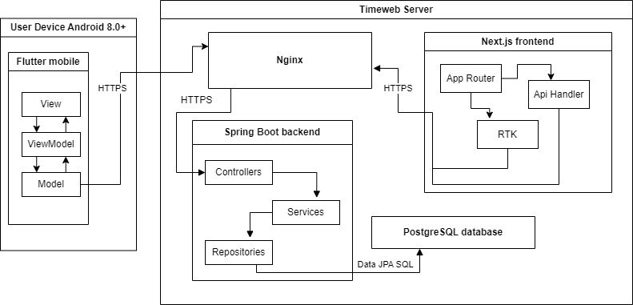

1. Архитектура и структура реализуемого сервиса
   * 1. Требования к эргономике и технической эстетике

Взаимодействие пользователей с прикладным программным обеспечением, входящим в состав системы, должно осуществляться посредством визуального графического интерфейса (GUI). Интерфейс системы должен быть понятным и удобным, не должен быть перегружен графическими элементами.

Стиль оформления страниц сайта и экранов приложения должен быть единообразным.

Цвета и шрифты должны быть как можно более единообразны.

* + 1. Требования совместимости

Веб-приложение должно корректно работать на операционной системе Windows 10 и выше в следующих версиях браузеров:

* Google Chrome 117.0.5938.89 и выше;
* Яндекс.Браузер 22.1.0.2510 и выше.

Мобильное приложение должно корректно работать на устройствах, использующих операционную систему Android 8.0 и выше.

* 1. Требования безопасности
* Все компоненты системы, взаимодействующие по сети, должны передавать данные исключительно через протокол HTTPS;
* Система должна предоставлять конфиденциальные данные только после успешной аутентификации пользователя через JWT токен, который должен передаваться в заголовке Authorization;
* Все пароли в системе должны храниться в хешированном виде. Применяемый алгоритм хеширования должен быть pbkdf2-sha512 из пакета org.springframework.security.crypto.password;
* При работе с внешними сервисами или API система должна использовать безопасные методы аутентификации и авторизации, такие как OAuth или API ключи.
  1. Требования к дизайну, интерфейсу и расположению элементов на экранах мобильного приложения и сайте платформы

Далее представлены описания основных экранов мобильного приложения. Рисунки отображают примерные дизайн и расположение элементов. Реальный интерфейс приложения может отличаться, не изменяя основное наполнение экрана и функций основных элементов.

Дальше подразделы будут описывать экраны и страницы для основных сценариев использования.

На страницах сайта слева вверху будет находиться логотип сервиса, при нажатии на который пользователь будет переходить на экран просмотра лендинга.

* + 1. Лендинг

Экран показывает вводную информацию о проекте, почему стоит выбрать именно наш сервис. Экран можно листать. В конце находится кнопка «Присоединяйтесь к нам!» для добавления своей организации в сервис.



1. Развёртка экрана лендинга

При нажатии на кнопку «Присоединяйтесь к нам!» происходят следующие действия:

* если пользователь не авторизован: открывается экран входа в сервис;
* если пользователь авторизован: открывается панель для регистрации организации.

На панели для регистрации организации находятся поля с заголовками «Электронная почта организации», «Название организации» и «Адрес организации». Затем идёт флаговая кнопка, куда нужно установить галочку для подписания «Пользовательского соглашения». Внизу панели – кнопка «Отправить заявку».

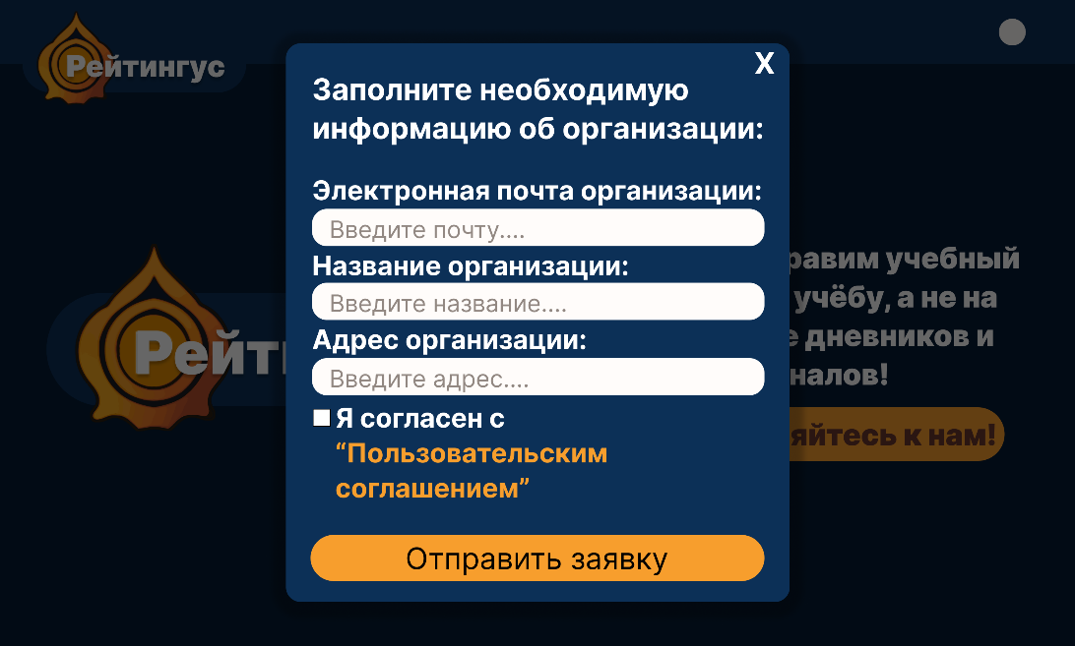

1. Отображение панели для регистрации организации

После заполнения формы и нажатия на кнопку «Отправить заявку» появляется окно с информацией о том, что заявка принята в обработку.

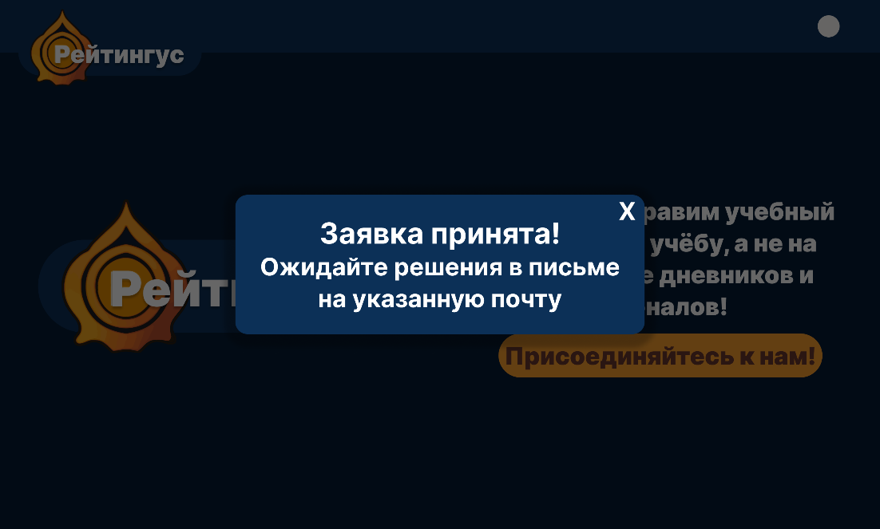

1. Отображение окна с информацией о том, что заявка принята в обработку
   * 1. Навигация

Для веб-приложения есть header (шапка) экрана. На ней слева распложен логотип, который перенаправляет на экран лендинга, а справа – иконки разделов (или кнопка «Войти»).



1. Шапка для неавторизованного пользователя



1. Шапка для авторизованного пользователя



1. Шапка для пользователя с ролью «Ученик». Разделы слева направо: «Объявления», «Дневник», «Расписание», «Профиль»



1. Шапка для пользователя с ролью «Учитель». Разделы слева направо: «Объявления», «Расписание», «Журнал», «Профиль»



1. Шапка для пользователя с ролью «Локальный администратор». Разделы слева направо: «Объявления», «Расписание», «Журнал», «Админ-панель», «Профиль»



1. Шапка для пользователя с ролью «Менеджер платформы». Разделы слева направо: «Админ-панель», «Профиль»

Мобильное приложение предназначено для учеников, поэтому его навигационная панель содержит только четыре иконки, соответствующие навигационной панели в веб приложении для роли «Ученик».

В мобильном приложении навигационная панель находится внизу экрана.



1. Навигационная панель мобильного приложения. Разделы слева направо: «Объявления», «Дневник», «Расписание», «Профиль»
   * 1. Регистрация в сервисе

На экране регистрации отображаются поля для ввода логина, пароля, ФИО и даты рождения. Также рядом с ними находится картинка профиля, где отображаются первые символы указанных фамилии и имени. Далее расположены кнопки «Регистрация» и «Вход».

Для регистрации пользователю нужно заполнить поля и нажать кнопку «Регистрация». Также он может перейти на экран входа, нажав кнопку «Вход».

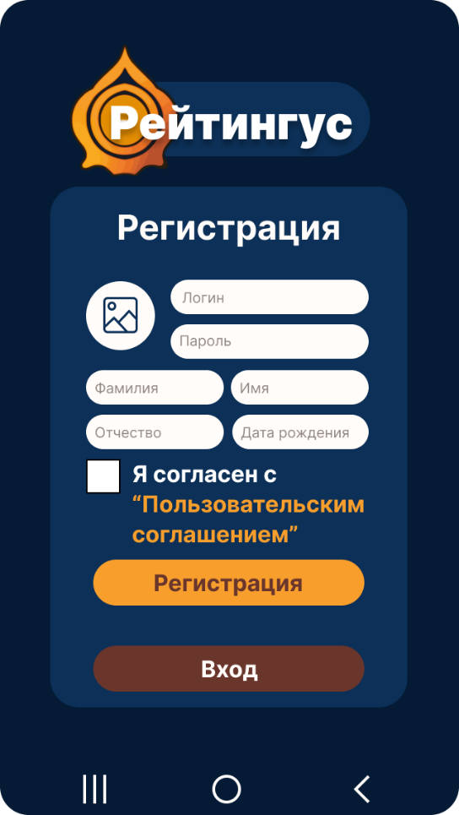

1. Экран регистрации в мобильном приложении

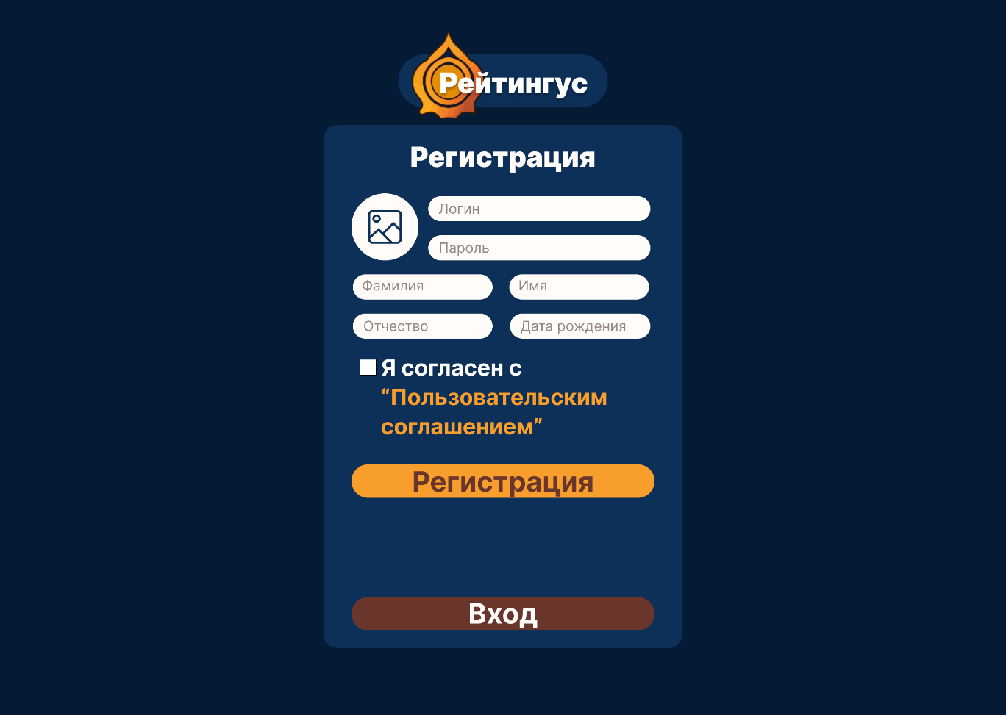

1. Экран регистрации на сайте
   * 1. Вход в сервис

На экране входа отображаются поля для ввода логина и пароля. Далее должны находятся кнопки «Вход» и «Регистрация».

Для входа пользователю нужно заполнить поля и нажать кнопку «Вход». Также он может перейти на экран регистрации, нажав кнопку «Регистрация».

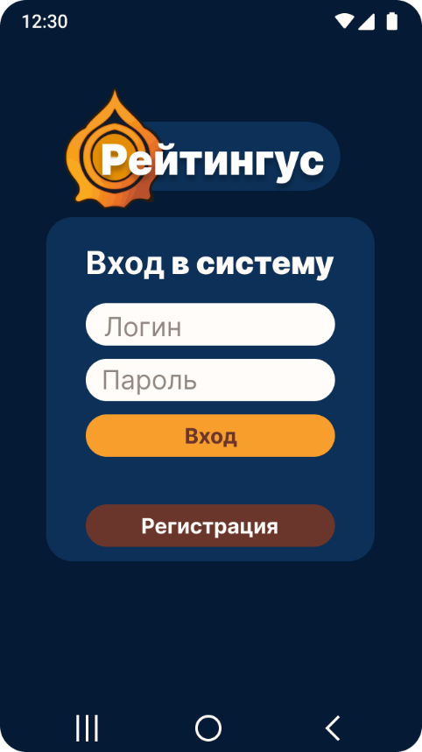

1. Экран входа в мобильном приложении

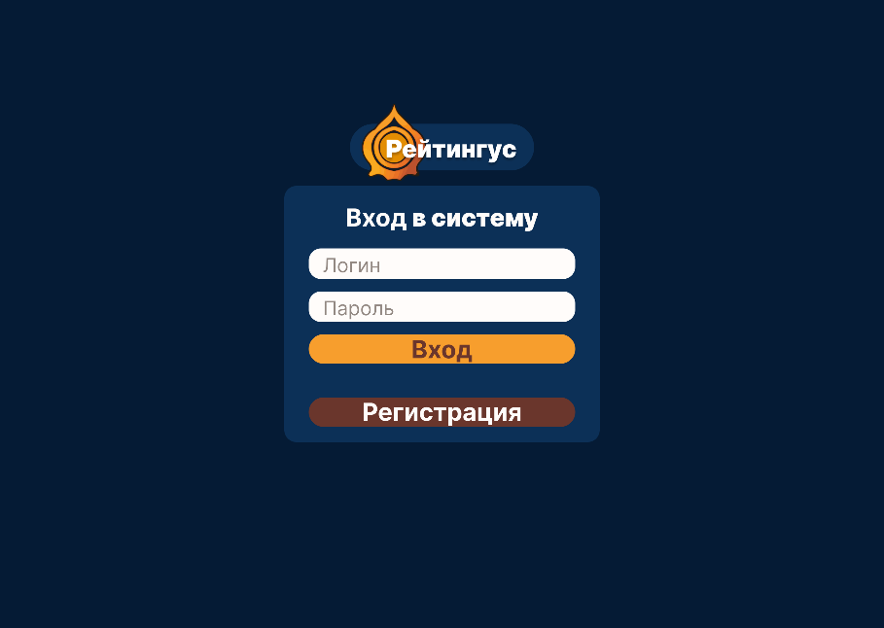

1. Экран входа на сайте
   * 1. Раздел «Профиль»

На этом экране пользователь видит всю информацию о себе: логин, ФИО, дату рождения и виртуальные учебные заведения, в которых он состоит, с его ролью в ней и классами.

Вверху присутствует картинка профиля, слева – кнопка для ввода кода приглашения (уникального одноразового кода), справа – кнопка для редактирования информации профиля.

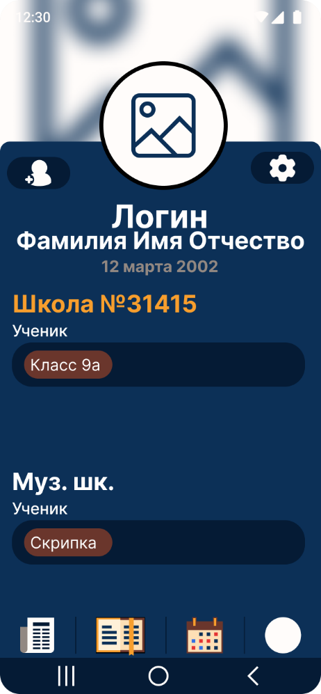

1. Экран раздела «Профиль» для мобильного приложения

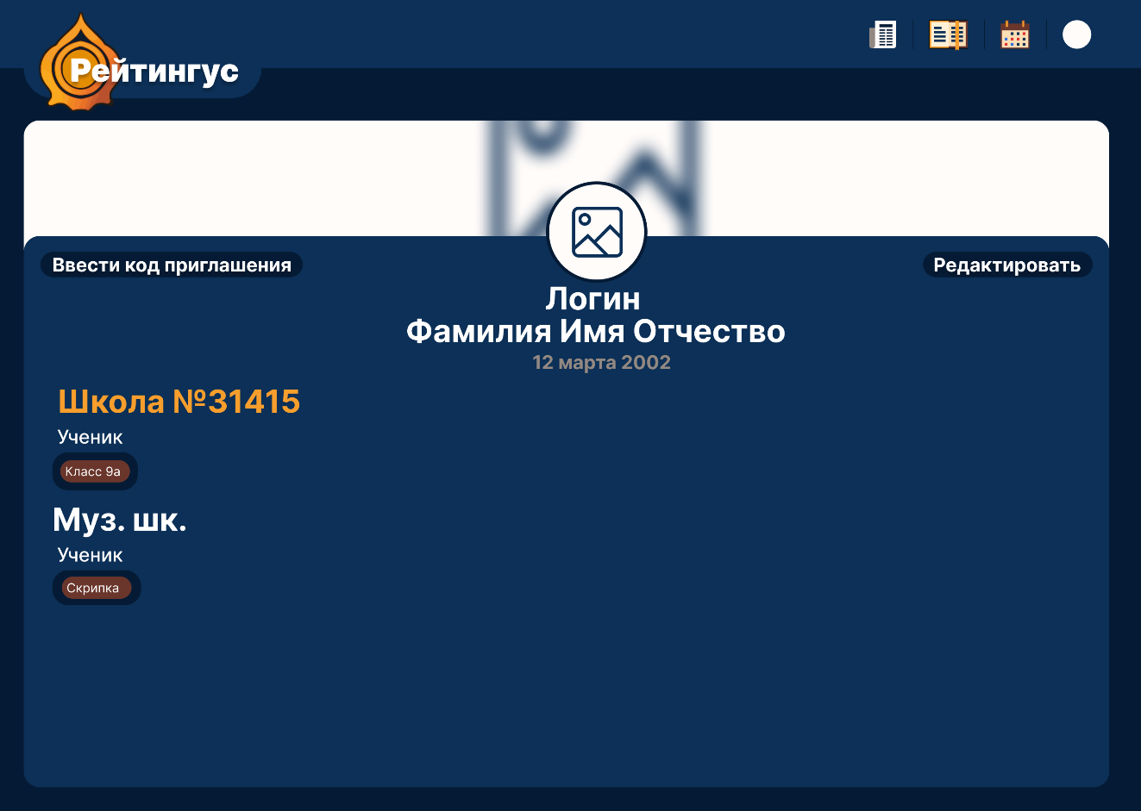

1. Экран раздела «Профиль» для сайта
   * 1. Раздел «Дневник»

Вверху раздела можно переключаться между неделями с помощью кнопок.

Далее идёт кликабельный список всех дней недели с расписаниями, а также оценками и посещаемостью.

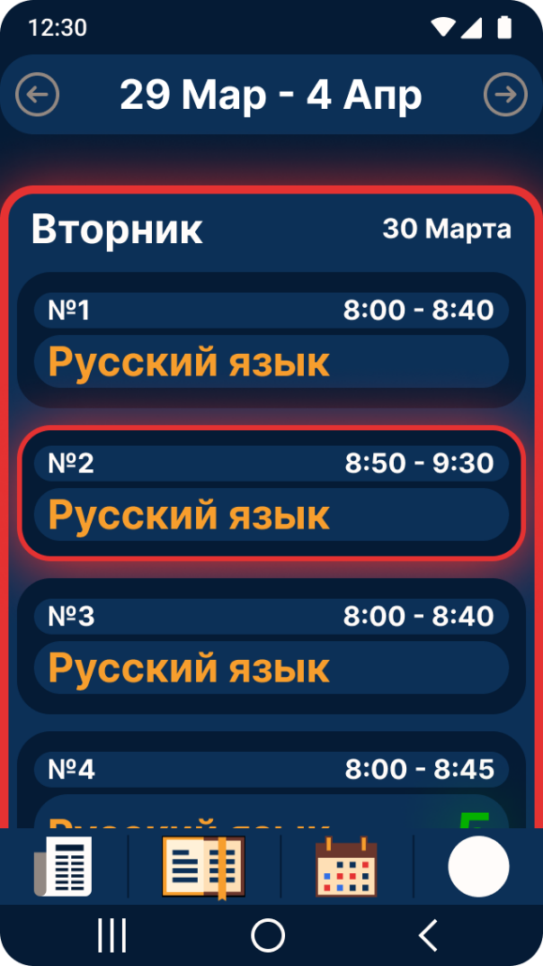

1. Экран раздела «Дневник» в мобильном приложении

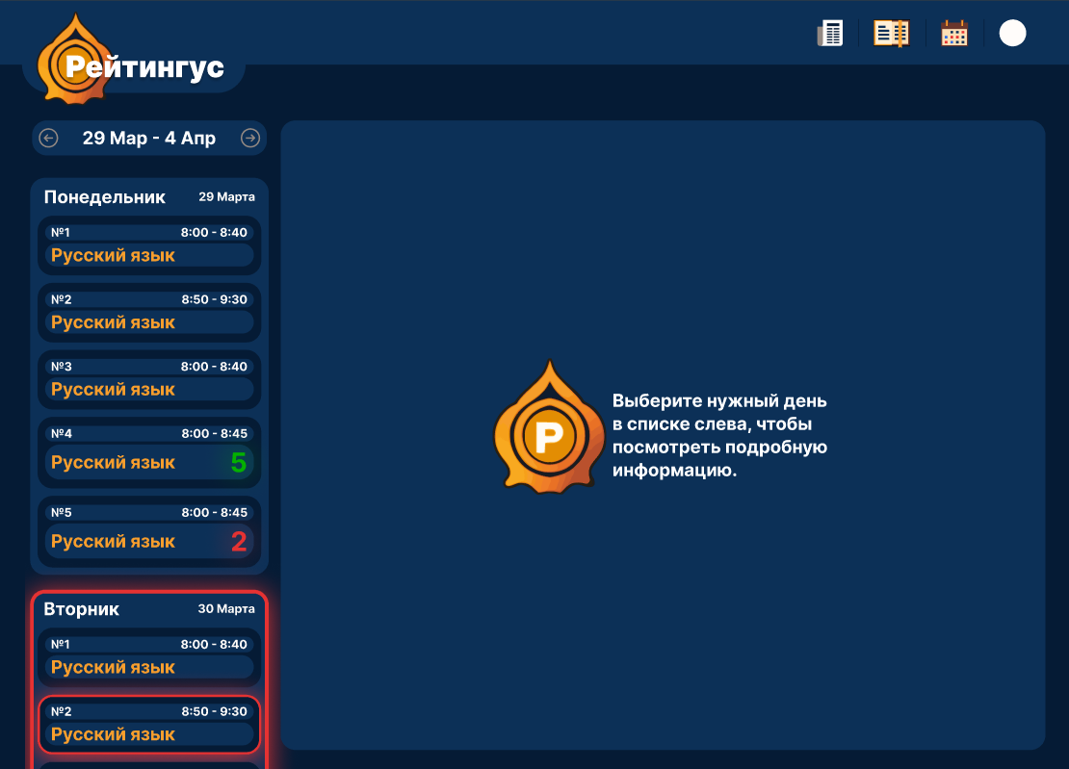

1. Экран раздела «Дневник» на сайте

Если нажать на день недели, то откроется просмотр конкретного дня, в котором будут отображены оценки, посещаемость, домашние задания и заметки для каждого дня (возможно, кратко).

Вверху находятся кнопки, чтобы листать дни.

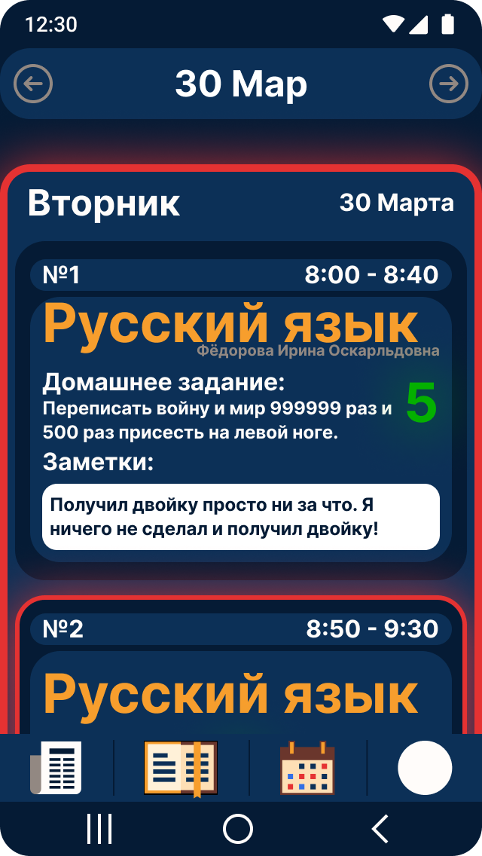

1. Экран раздела «Дневник» при просмотре конкретного дня в мобильном приложении

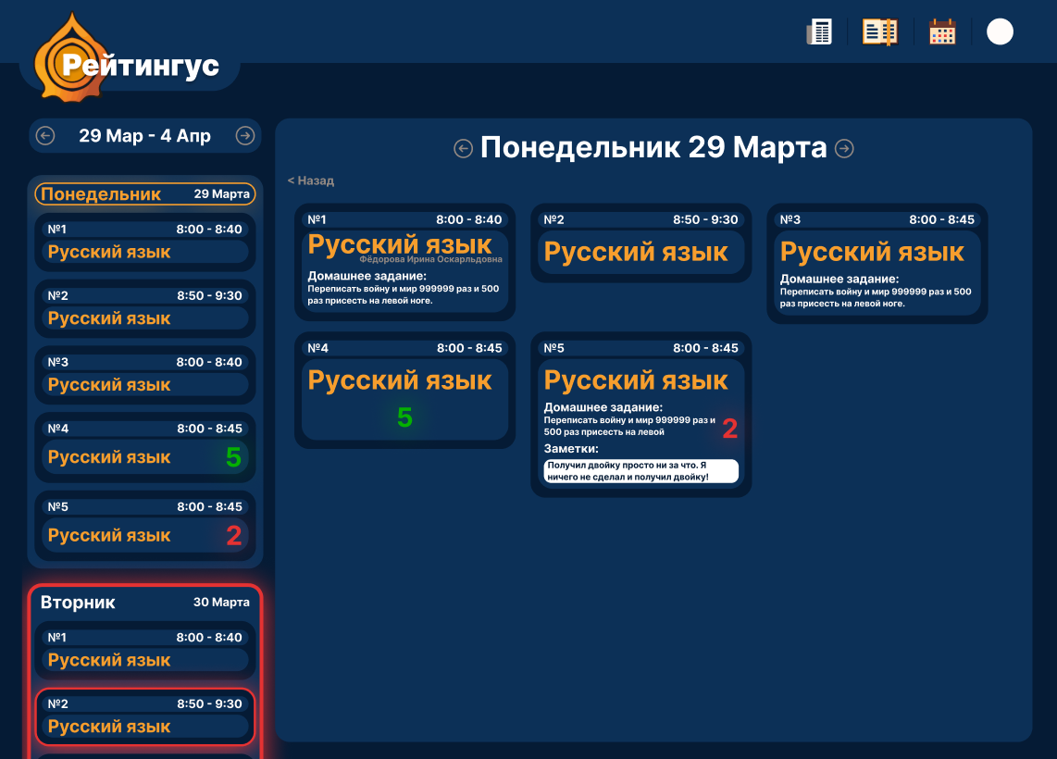

1. Экран раздела «Дневник» при просмотре конкретного дня на сайте

Если нажать на карточку предмета, то откроется раздел «Информация о предмете».

* + 1. Раздел «Информация о предмете»

В этом разделе отображаются оценки, посещаемость, домашние задания, заметки по этому предмету, а также редактируемая заметка.

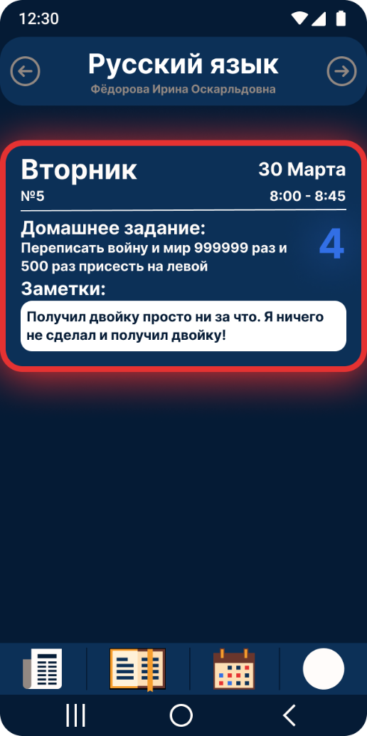

1. Экран раздела «Информация о предмете» в мобильном приложении

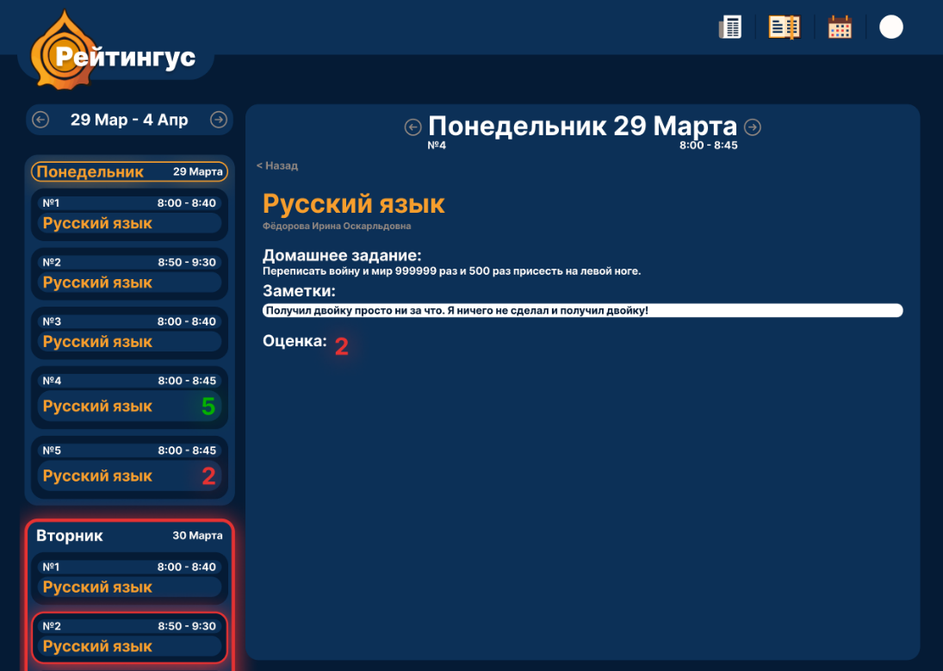

1. Экран раздела «Информация о предмете» на сайте
   * 1. Раздел «Расписание»

Вверху экрана находится выпадающий список для выбора класса, расписание которого нужно отобразить. По умолчанию выбран тот класс, к которому принадлежит ученик.

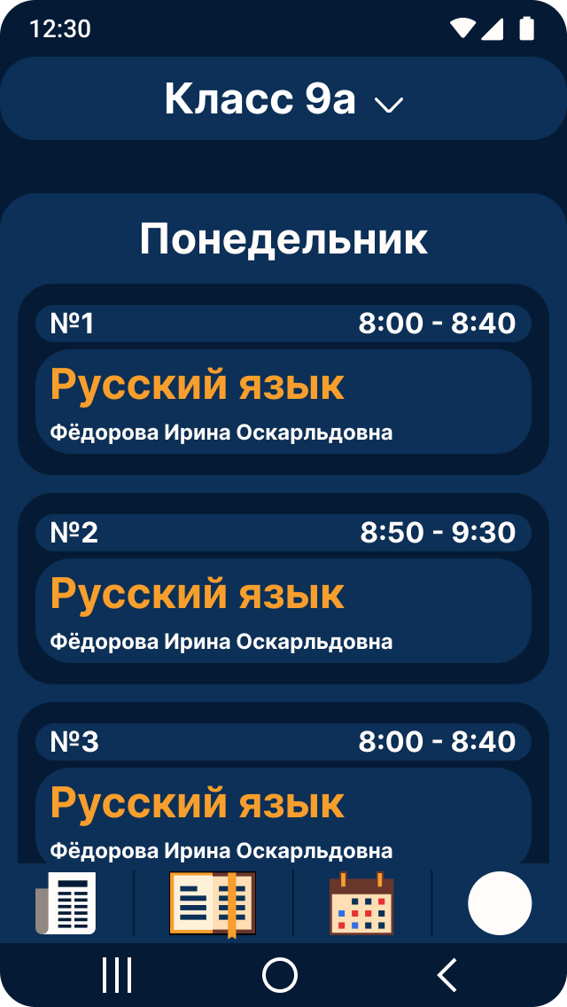

1. Экран раздела «Расписание» в мобильном приложении

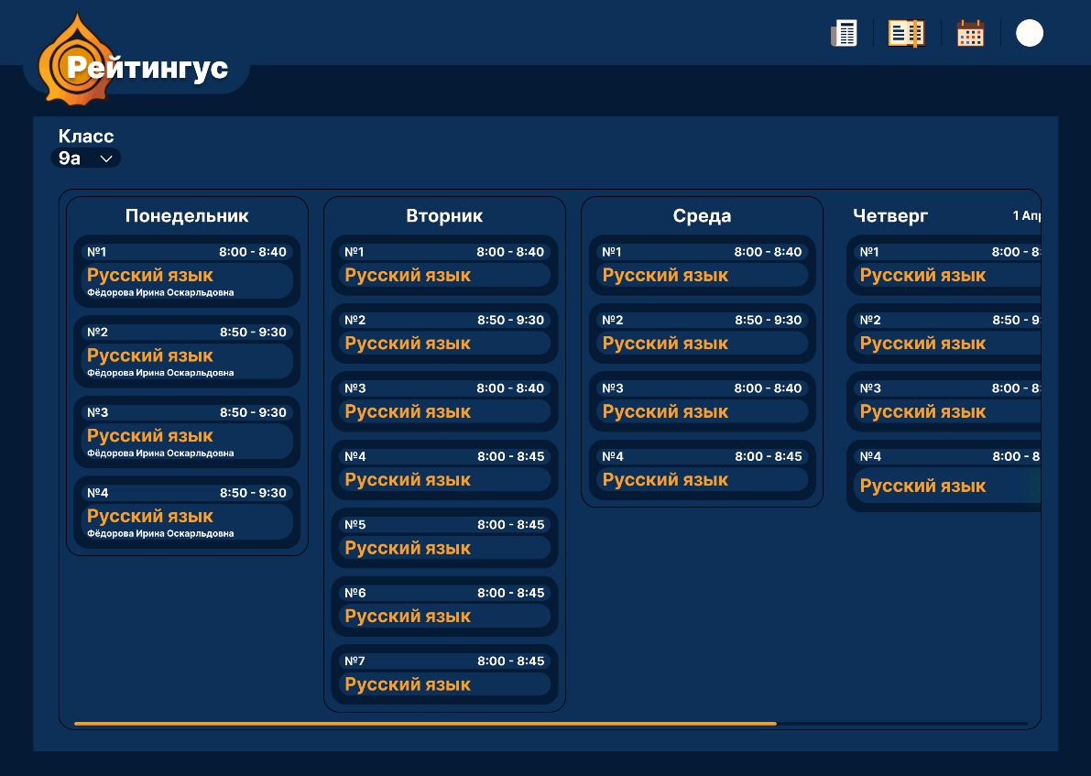

1. Экран раздела «Расписание» на сайте
   * 1. Создание и просмотр объявлений

Лента объявлений представляет из себя список записей, которые содержат:

* заголовок;
* текст;
* автора;
* дату публикации;
* упоминание классов, которым объявление адресовано;
* количество просмотров записи.

Вверху отображены вкладки «Все объявления», где показаны объявления для всей школы и «Класс», где показаны объявления, затрагивающие только конкретный класс, в котором состоит ученик.

На сайте есть также вкладка «+», через которую можно перейти в интерфейс создания объявления (вкладка не отображается у учеников).

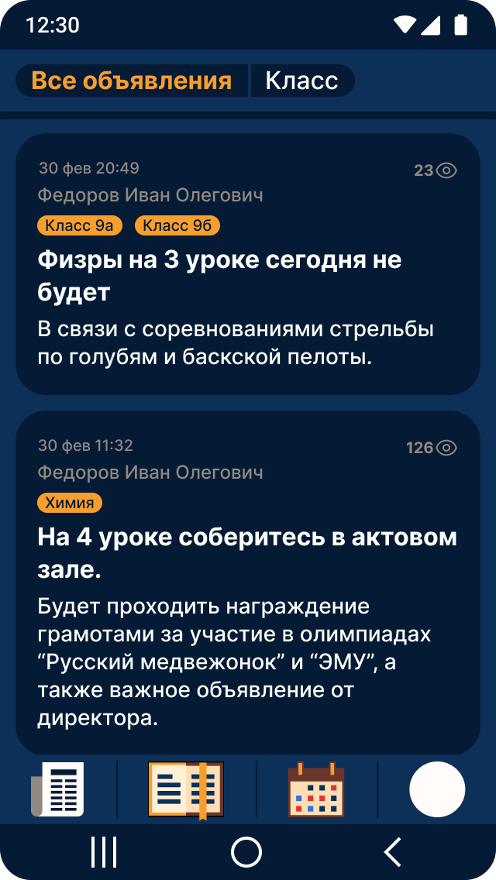

1. Экран раздела «Объявления» в мобильном приложении

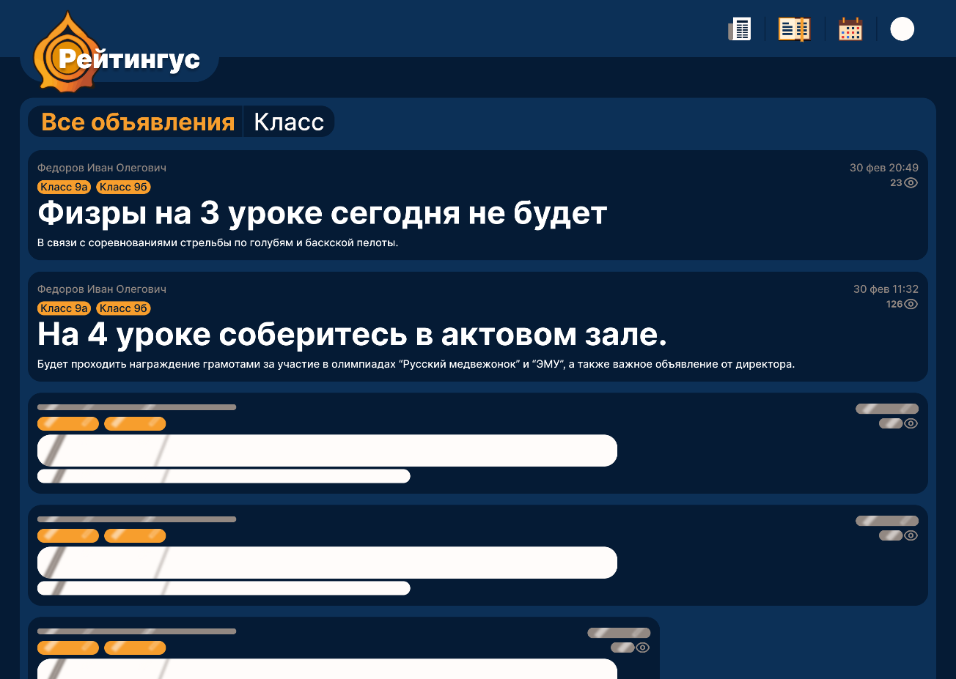

1. Экран раздела «Объявления» на сайте (для учеников)

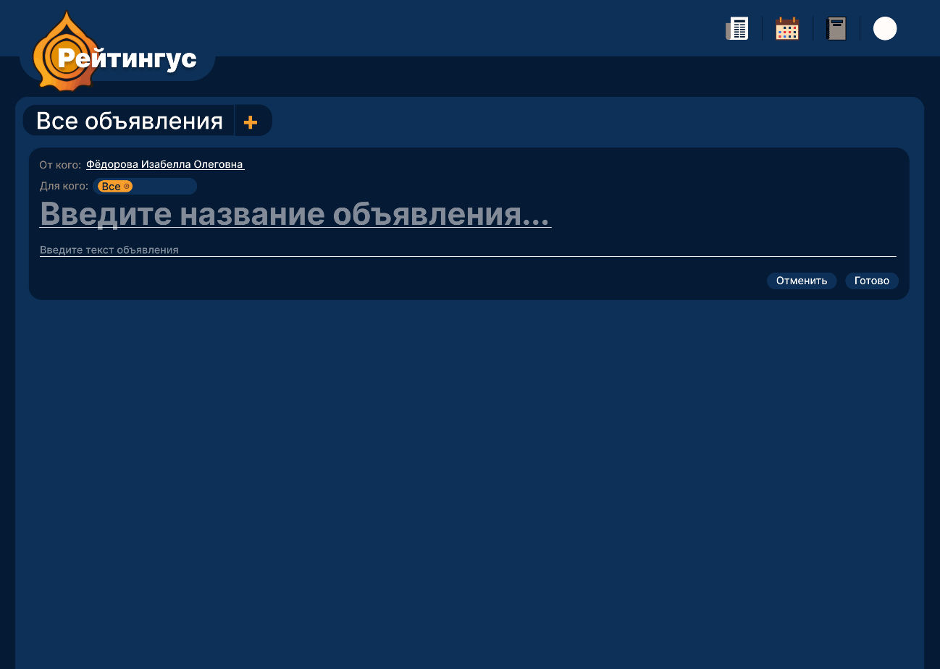

1. Интерфейс создания объявления
   * 1. Полученные заявки на создание виртуальной учебной организации

Этот экран доступен только «Менеджеру платформы». Здесь он может просматривать и одобрять заявки на создание новых виртуальных учебных организаций.

Рядом с каждой заявкой есть кнопка «Одобрить», после нажатия на которую появляется панель для создания «Локального администратора» для создаваемой организации.

Панель содержит кнопку «Добавить» и три поля, которые необходимо заполнить: фамилия, имя и отчество. После заполнения и нажатия на кнопку происходит создание виртуальной учебной организации, а рядом с одобренной заявкой отображается код приглашения для «Локального администратора».

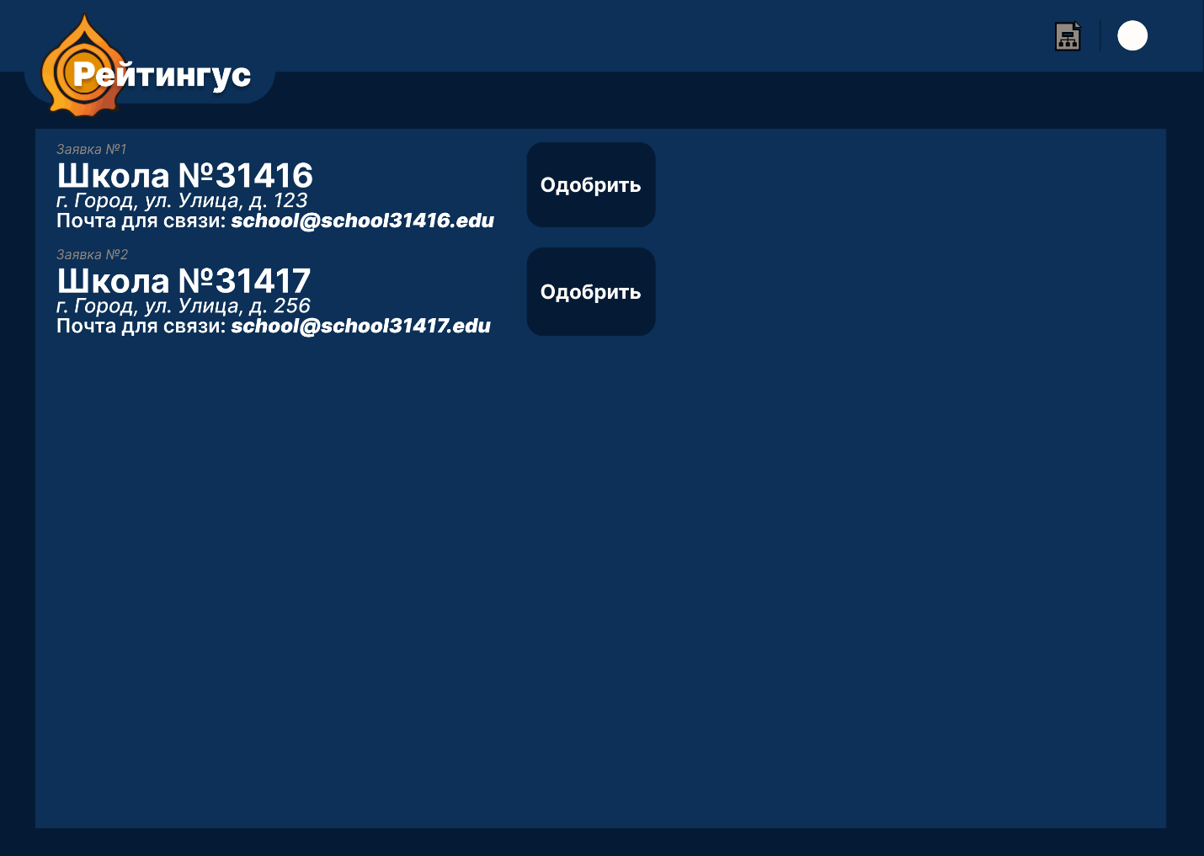

1. Экран раздела просмотра заявок на создание виртуальных учебных организаций на сайте

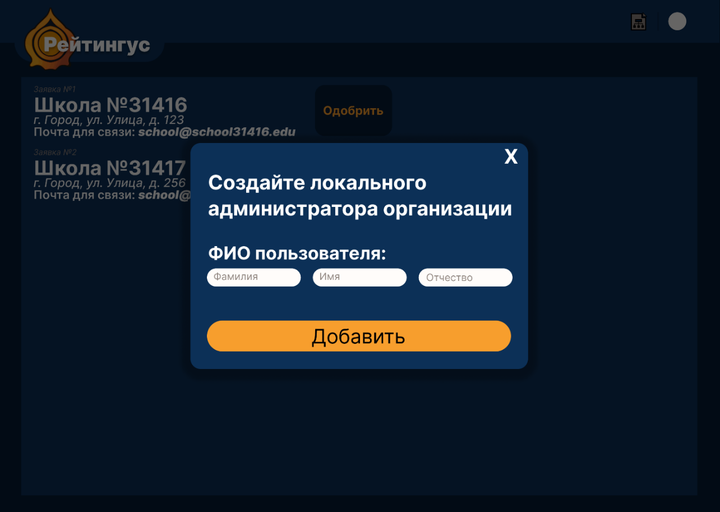

1. Отображение панели для создания локального администратора на сайте

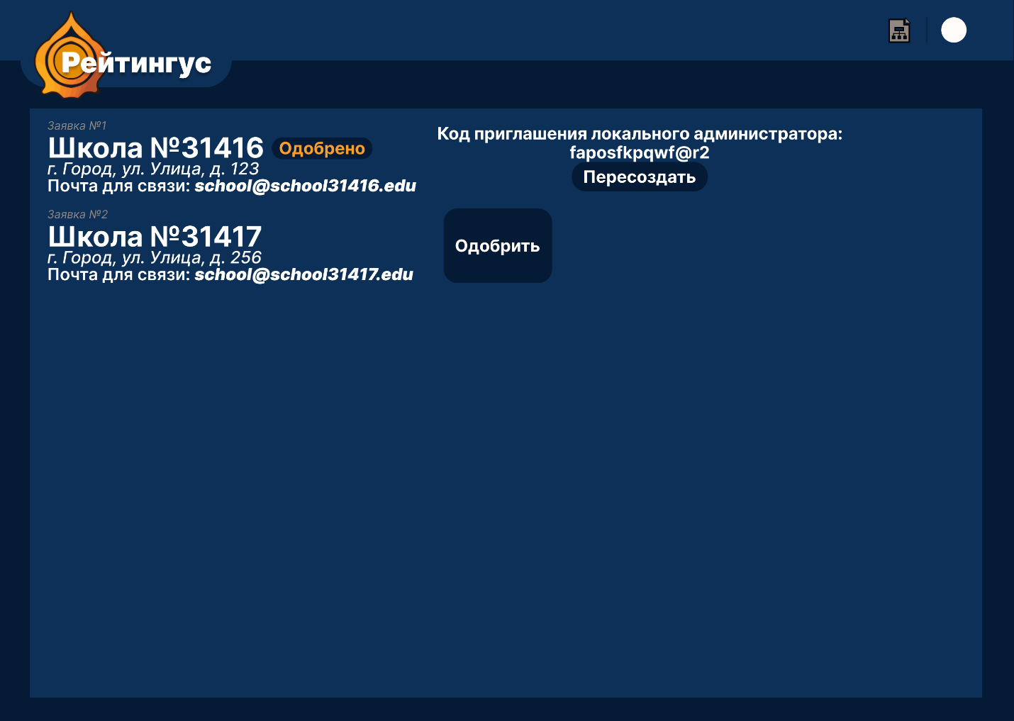

1. Одобренная заявка и код приглашения для локального администратора на сайте
   * 1. Добавление пользователей в виртуальную учебную организацию

Этот экран виден только локальному администратору. Здесь он может искать и просматривать профили пользователей в учебной организации.

Есть поиск по логинам и ФИО, список пользователей, а также кнопка (или активная ссылка) для добавления пользователей.

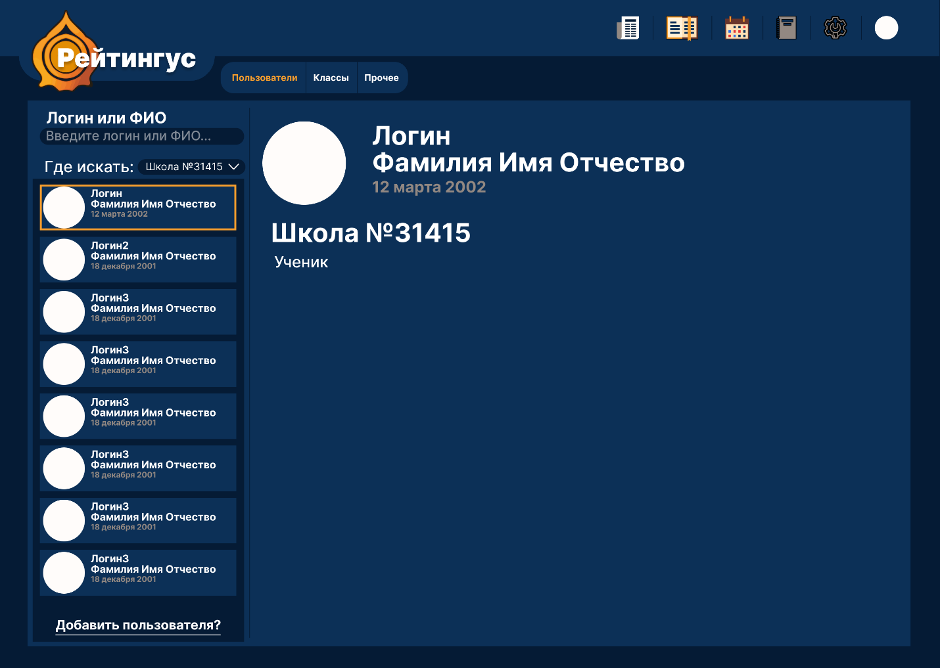

1. Экран просмотра пользователей виртуальной учебной организации на сайте

Для добавления пользователей нужно заполнить поля фамилия, имя, отчество, а также через выпадающие списки указать роль добавляемого пользователя (и класс, если выбранная роль – «Ученик»).

Ниже форм находится кнопка «Добавить».

Ниже кнопки находятся сгенерированные уникальные одноразовые коды.

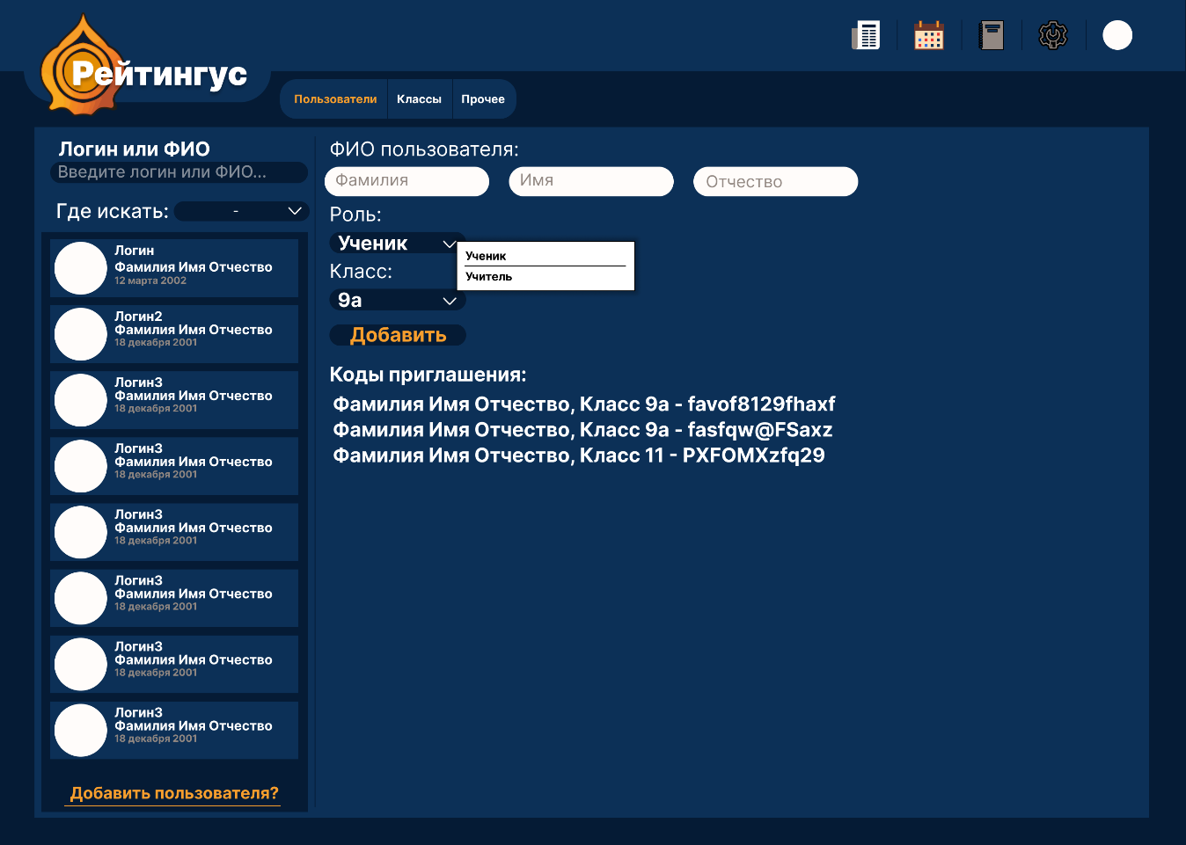

1. Пример процесса добавления пользователя с ролью «Ученик» на сайте

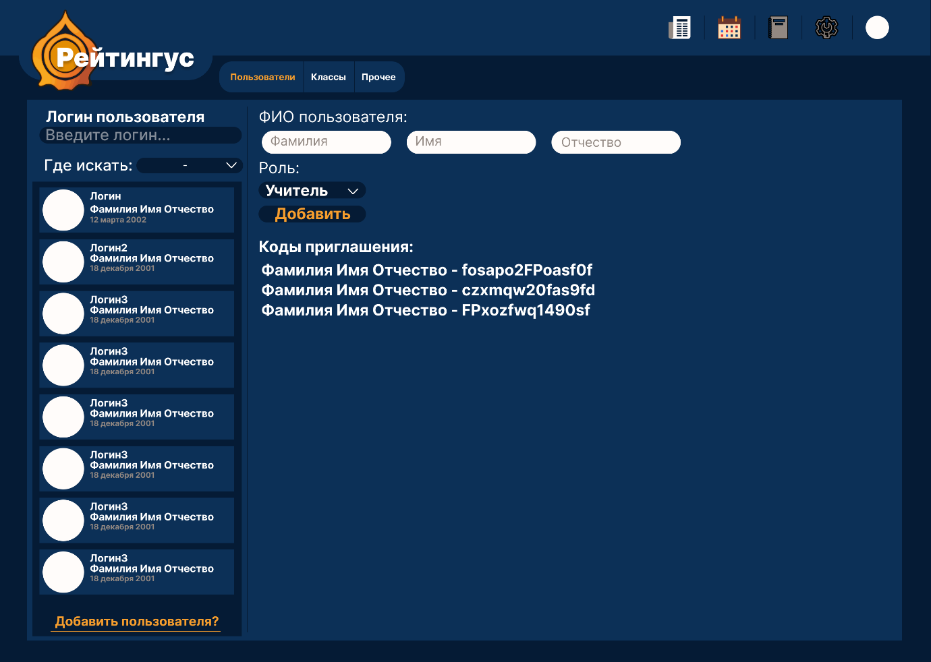

1. Пример процесса добавления пользователя с полью «Учитель» на сайте
   * 1. Журнал

Вверху раздела есть переключатель, где можно выбрать «Ученики» или «Занятия».

Ниже отображаются кнопка «Редактировать» и два выпадающих списка для выбора класса и предмета.

Кнопка «Редактировать» активно только в том случае, если учитель ведёт данный предмет у данного класса.

При выбранном режиме «Ученики» ниже находится таблица всех учеников, где можно ставить оценки или отметить посещаемость.

При выбранном режиме «Занятия» ниже находится таблица с датами, темами и домашними заданиями. Через неё можно выдавать домашнее задание ученикам.

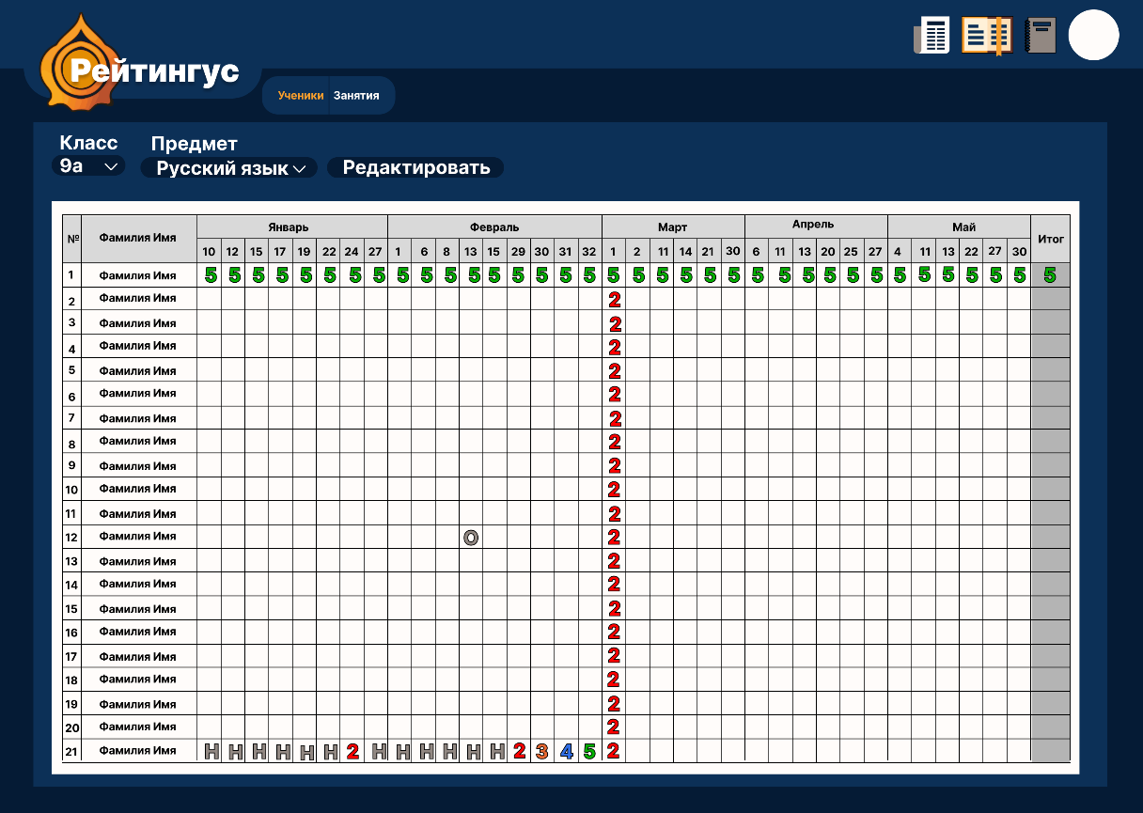

1. Экран раздела «Журнал» с выбранной вкладкой «Ученики» на сайте

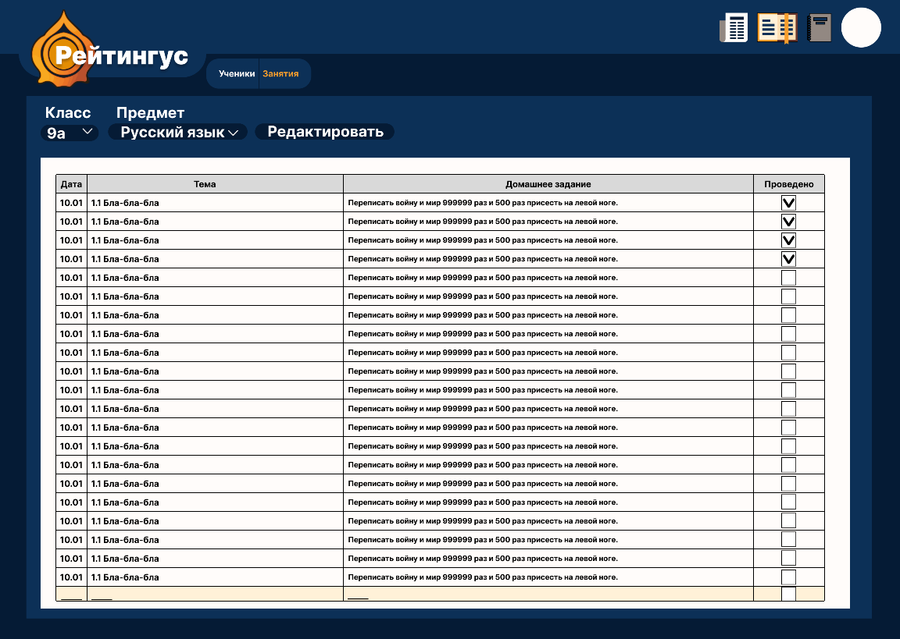

1. Экран раздела «Журнал» с выбранной вкладкой «Занятия» на сайте

1. Порядок контроля и приемки работ

Контроль разработки системы осуществляется посредством выполнения тестов написанного кода и запланированных встреч между исполнителями данного проекта и заказчиком. Готовая система с полной документацией будет представлена заказчику в запланированную согласно данному документу дату. Заказчик определит соответствие системы его требованиям и осуществит её приём. Вся документация должна быть подготовлена и передана, как в печатном, так и в электронном виде (в форматах docx и pdf), а также размещена на GitHub.

1. Реквизиты и подписи сторон

Заказчик:

______________ (Тарасов В.С.)

Исполнители:

______________ (Шлыков Д.Г.)

______________ (Сапегин П.А.)

______________ (Саков Е.А.)

Приложение А

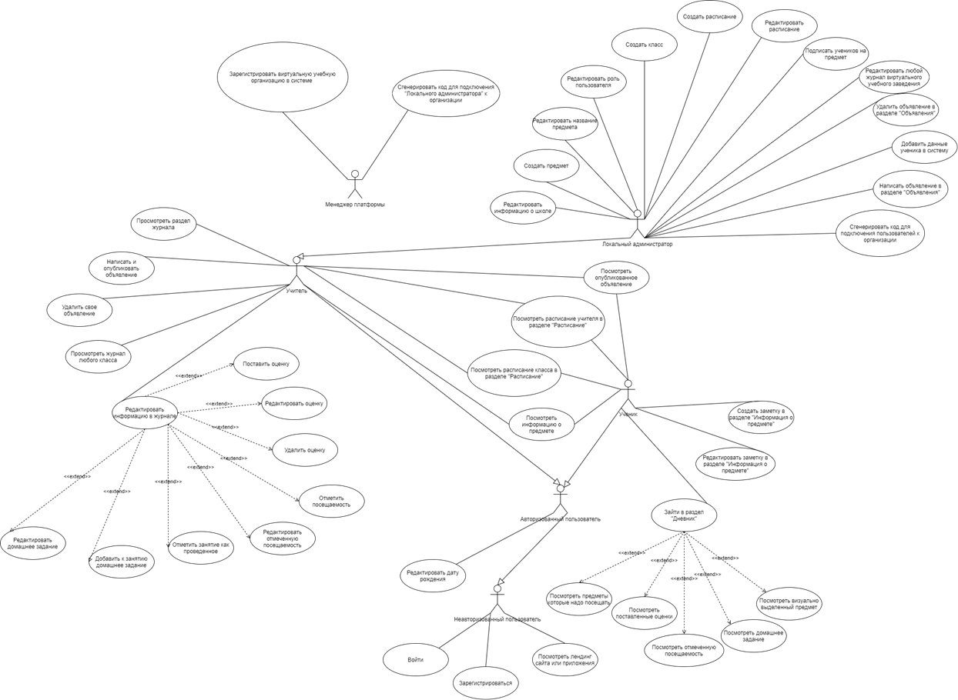

Рисунок А.1 – Диаграмма Use Case сервиса (todo: обновить её)

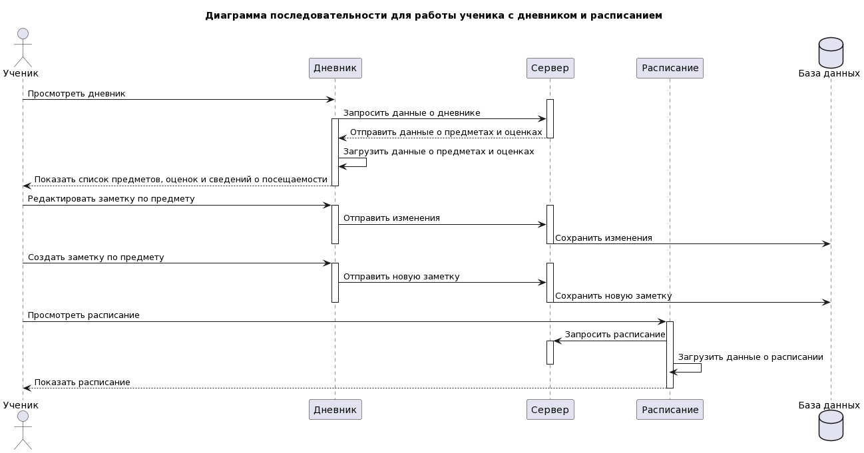

Рисунок А.2 – Диаграмма последовательности работы

пользователя роли «Ученик» с «Дневником» (todo: обновить)